监 理 日 报
常德中车新能源有限公司屋顶光伏发电项目 |  | 日期 | 2023.03.28
天气 | 阵雨 | 风力 | 西风2级 | 温度 | 9-16℃
今日作业情况 | 1.今日完成工作：  1、现场4名施工人员支架底座放线及安装， 2名施工人员预制舱、箱变基础拆模，9名施工人员敷设直流电缆及安装组件接地跨接线。
明日工作计划 | - 支架底座放线定位及安装，安装支架，基础砌筑。
到货累计数量 | 到场22台逆变器及3台通讯柜。支架底座共到场21540个，组件共到场6510块，部分支架配件到场，支架6米U型导轨到场4805根，到场50000米4平方光伏直流电缆，交、直流桥架已到场，接地扁钢到场9吨多，部分线管到场，3台二次柜等设备到场。
今日监理工作情况 | - 现场巡视安全，无安全隐患。  - 检查车身车间屋面。  - 检查涂装车间屋面安装支架。  - 整理监理资料。
其他事项或协调问题
本日现场监理人员：
记录人：

项目总体建设进度汇总：
车身车间屋面底座完成8626个，完成约100%，支架完成约100%，组件安装约80%。
涂装车间屋面底座完成约100%，支架完成约90%。
检测车间屋面底座完成约60%。

工程现场照片：（含文字描述）

文字  描述 | 安装底座 | 安装接地线
照片 | 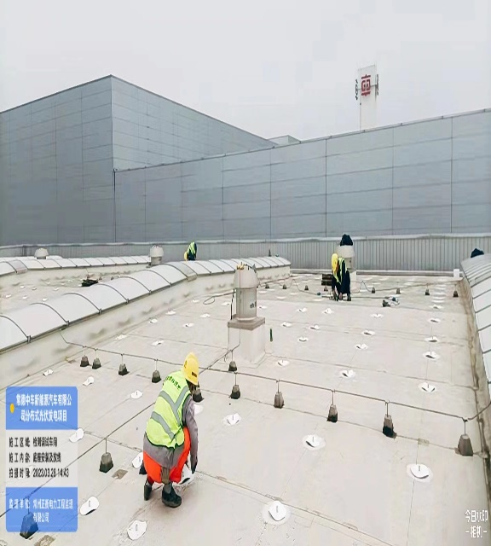 | 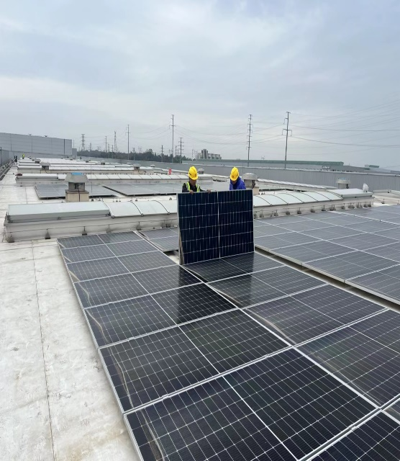
文字描述 | 敷设直流电缆
照片 | 